МДОУ детский сад «Тополёк»

Открытое занятие по развитию речи в средней группе на тему:

«Путешествие по сказкам»

Подготовила и провела воспитатель:
Векшина Е.В.

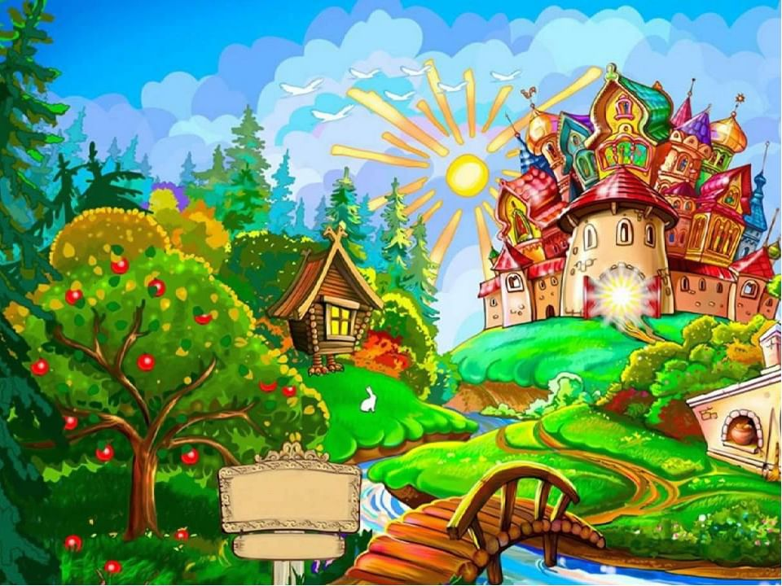

Мышкин 2021 г.

Цель: Закрепить знания детей о русских народных сказках.
Задачи:
Образовательные:
- Учить узнавать сказку по иллюстрациям, загадкам;
- Расширить словарный запас;
- Закрепить название сказок.

Развивающие задачи:
- Продолжать развивать у детей творческое восприятие, мышление, память, воображение;
Учить детей отвечать на вопросы по содержанию сказок, активизировать речь детей, свободно и непринуждённо общаться с окружающими.

Воспитательные задачи:
- Воспитывать любовь к русским народным и авторским сказкам; желание прийти на помощь, дружеские взаимоотношения.
Предварительная работа:
Чтение художественной литературы;
Беседа;
Рассматривание иллюстраций.
Планируемый результат:
- развивается связная речь;
-дети стараются отвечают полным предложением,
- обогащается словарь детей.

Материалы и оборудование: письмо от бабы Яги, картинки с иллюстрациями сказок, игрушки.
Методические приёмы: игровые, наглядные, словесные, практические.

Ход занятия:

Посмотрите ребята к нам пришли гости.
Поздоровайтесь с ними . (дети здороваются с гостями).

Воспитатель: Пальчиковая игра « Улыбнемся солнышку»
В круг скорее становитесь
Дружно за руки возьмитесь
И друзьям вы улыбнитесь!
Улыбнемся солнышку: Здравствуй, золотое!(руки вперед)
Улыбнемся небу: Здравствуй, голубое ! (руки вверх)
Улыбнемся дождику: Лейся, словно из ведра!( показываем ладошки, стуча пальчиком правой руки по ладошке левой руки)
И гостям мы улыбнемся: Пожелаем всем, добра!(улыбаются и кланиются)

Воспитатель: Молодцы! (Дети садятся на стульчики).

Воспитатель: Ребята, вы с самого детства слышали сказки. Пока вы еще маленькие, вам рассказывают сказки мамы, папы, бабушки, дедушки, в садике воспитатели читают вам сказки. А потом, когда вы подрастете и пойдете в школу, то сами научитесь их читать. Читая сказки, мы попадаем в чудесный, загадочный, волшебный мир.

Воспитатель: Ребята, а вы любите сказки?

Воспитатель: А какие сказки вы знаете? (ответы детей).

Воспитатель: Ребята, а давайте возьмем с вами сейчас нашу книгу со сказками и почитаем ее? (ответы детей).
Воспитатель: Ой, ребята, а где же книга? Куда она пропали? (воспитатель смотрит на полку с книгами)
Так, так, так, здесь лежит какой-то конвертик, давайте откроем его и посмотрим, что в нём? (открываем конвертик и смотрим что в нем).
Письмо? От кого оно может быть? Давайте прочтем его с вами? (ответы детей).
Письмо:
«Скучно мне стало в дремучем лесу: книжек нет, телевизора тоже, вчера, когда вы ушли все по домам, я прилетела к вам в группу и забрала вашу книгу сказок к себе в дремучий лес. Чтобы её вернуть выполните мои задания. Если сделаете все верно
- книга сказок к вам вернется, но если хоть ошибетесь, не видать вам сказок!» подпись Баба Яга.
Воспитатель: Ну что, ребята, надо возвращать нашу книгу сказок обратно! Вы согласны со мной? (ответы детей).
Воспитатель: Вот первое задание от Бабы Яги.

1 задание: «Узнай сказку по картинкам».
Воспитатель: Баба Яга оставила нам картинки со сказками мы должны их отгадать. Я буду вам показывать картинки, а вы мне будете говорить название сказки. Но еще Баба Яга приготовила к этим картинкам вопросы, на которые вы тоже должны ответить. Вы готовы? (ответы детей).

- «Теремок» (кто сломал зверям теремок?)

2. «Курочка Ряба» (кто разбил золотое яичко?)

3. «Три поросенка».(как звали поросят?)

5. «Колобок» (кто съел Колобка?)

6. «Репка» (Кого позвала кошка?)

Воспитатель.: Какие вы молодцы

2 задание:
Воспитатель.: А теперь, ребята, следующее задание, слушайте внимательно.
Баба Яга спрятала в волшебный мешочек какие-то сказочные персонажи? Нам нужно угадать в каких сказках они встречаются!
(Воспитатель подходит к детям с мешочком, дети по очереди достают предметы)
Воспитатель: Молодцы, ребята, все правильно ответили. Ребята, а теперь немножко с вами разомнемся.
Встаем все на ковер и повторяем за мной.

Физкультминутка.
Мы шагаем по дорожке (ходьба на месте)
Раз, два! Раз, два!
Дружно хлопаем в ладоши (хлопаем в ладоши)
Раз, два! Раз, два!
Поднимаем ручки выше (руки подняли вверх)
К солнышку, и к тучке
Вдоль дорожки теремок
Он не низок, не высок (присели)
В нём живёт лягушка Ква (прыжки)
Быстро прячемся
Вот так! (закрываем глаза руками).

3 задание: «Сказочное лото».

Воспитатель: А теперь ребята нас с вами ждет следующее задание от Бабы Яги.
Наша проказница заколдовала названия сказки, вы должны их расколдовать! Я буду называть начало названия сказки, а вы должны продолжить. Готовы? (ответы детей).
Гуси-(лебеди)
Маша и (медведь)
Три (медведя)
Курочка (Ряба).
Волк и семеро (козлят)
Воспитатель: Молодцы. Справились и с этим заданием.
4.Продолжи фразу
Вот ребята мы с вами и дошли до последнего задания, Баба Яга предлагает поиграть в игру я начну, а вы продолжите. Я сейчас буду вам зачитывать строчки из сказок, а ваша задача вспомнить продолжение и кто их говорил. «Как выскочу, как выпрыгну, пойдут….»- А кто так говорит? (лиса) А из какой сказки? (Заюшкина избушка)
«Высоко сижу, далеко……»-Чьи это слова (Маши) Из какой сказки? (Маша и медведь)
«У меня зазвонил телефон. Кто говорит…..?»-Как называется сказка? (Телефон)
«Ехали медведи на велосипеде. А за ними….»-Как называется сказка?(Тараканище), Кто спас всех животных от тараканища?(воробей)
Воспитатель: - Молодцы ребята, вы хорошо знаете сказки. И своими знаниями, мы вернем нашу книжку обратно, надо только произнести волшебные слова. Закрываем глазки и произносим такие слова: «сказка, сказка появись, к нам ты в сад опять вернись!» (открываем глаза).
Воспитатель: а вот и наша книжка- сказок, молодцы ребята

Рефлексия:
Воспитатель: - ребята, вам понравилось наше сегодняшнее занятие? (ответы детей).

-А кто у нас украл книжку - сказок? (ответы детей)

-А Баба Яга хорошо поступила, что украла у нас книгу? (ответы детей).

В мире много сказок грустных и смешных,
И прожить на свете нам нельзя без них.
Пусть герои сказок дарят нам тепло
Пусть добро побеждает зло!

Воспитатель: ребята, давайте, попрощаемся с нашими гостями, скажем им:

-«Досвиданья!»

